***Фізична культура 06.10.2023 3-Б Старікова Н.А.***

**Тема. *О.В. ТМЗ: Формування ключової компетентності – «Інформаційно-цифрова компетентність» (самостійно знаходити, аналізувати та добирати необхідну інформацію, обробляти її, зберігати та передавати її за допомогою технічних засобів та інформаційних технологій). Загально-розвивальні вправи без предметів. Комплекс для формування правильної постави. Різновиди ходьби. Різновиди бігу. ЗФП: вправи на положення тіла в просторі. Біг з низького старту до З0 м. Стрибки у довжину з місця. Рухлива гра .***

**Мета**: повторити правила безпеки та поведінки на уроках фізкультури; формувати вміння самостійно знаходити, аналізувати та добирати необхідну інформацію, обробляти її, зберігати та передавати її за допомогою технічних засобів та інформаційних технологій; повторити комплекс загально-розвиваючих вправ без предметів; продовжити знайомити з комплексом для формування правильної постави; розвивати навички виконувати вправи на положення тіла у просторі: упори лежачи, лежачи ззаду та присідання, виси; формувати вміння виконувати різновиди ходьби та бігу та; вчити бугу з низького старту до 30м; тренувати у стрибках у довжину з місця; сприяти вихованню морально-вольових якостей: витривалості, сили, здорового способу життя.

**Опорний конспект уроку**

1.Правила техніки безпеки під час занять спортом в домашніх умовах.

[**https://youtu.be/Gl04yaXfpLo**](https://youtu.be/Gl04yaXfpLo)

2. Організовуючі вправи:

• шикування в шеренгу, колону

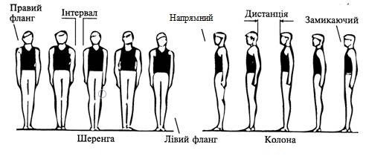

* Виконання команд «Лівруч», «Праворуч», «Кругом»

3. Різновиди ходьби та бігу

* ходьба з високим підніманням стегна.
* біг з високим підніманням стегна
* біг із закиданням гомілок.

[**https://www.youtube.com/watch?v=7AKcLUBXbmc**](https://www.youtube.com/watch?v=7AKcLUBXbmc)

4. Загально-розвивальні вправи без предметів.

[**https://www.youtube.com/watch?v=loPkREau0oE**](https://www.youtube.com/watch?v=loPkREau0oE)

5.Комплекс для формування правильної постави.

<https://www.youtube.com/watch?v=Um9_iTbhGaU>

6. ЗФП: вправи на положення тіла в просторі.

[**https://www.youtube.com/watch?v=Cv9Z6TjJv1E&t=52s**](https://www.youtube.com/watch?v=Cv9Z6TjJv1E&t=52s)

* виси

[**https://www.youtube.com/watch?v=5DWsatVVnJI**](https://www.youtube.com/watch?v=5DWsatVVnJI) (для дівчат)

[**https://www.youtube.com/watch?v=QBPWsMY_G5o**](https://www.youtube.com/watch?v=QBPWsMY_G5o) (для хлопців)

7. Біг з низького старту до З0 м.

[**https://www.youtube.com/watch?v=hYqdSbIlwkQ**](https://www.youtube.com/watch?v=hYqdSbIlwkQ)

8. Стрибки у довжину з місця.

[**https://www.youtube.com/watch?v=LGW3ey0oI9k**](https://www.youtube.com/watch?v=LGW3ey0oI9k)

9. Спробуй самостійно в Інтернеті знайти руханку, в якій є імітаційні вправи, розучи та покажи на інших уроках.

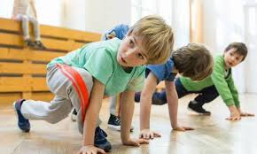

***Пам’ятай:***

***Спорт – ліки від поганого настрою і депресій.***